Конкурсные задания олимпиады
Визитная карточка
Тема: свободная (представление города, университета, кафедры, студенческого научного кружка).
Характер выступления: презентации, музыкальные номера, сценки.
Продолжительность: не более 10 минут.
Желательны: юмор, артистичность, оригинальность.
Участники: заявленный состав команды, представленный в остальных конкурсах.
Предоставляется: акустическая система, проектор.

Теоретический этап

Все участники команд письменно отвечают на 5 вопросов 3 ситуационных задач по оперативной хирургии и топографической анатомии.
Время 60 мин.
Правильность ответа оценивается согласно разработанным эталонам. Выполнение всех пунктов оценивается в баллах.
Цена 1 правильного ответа 1 балл. Максимально за задание – 15 баллов.
После завершения этапа команда получает балл, являющийся средним арифметическим из баллов участников команды.

Конкурс «Вязание узлов»

Участникам команды (2 человека) предлагается вязание косички узлов (со сменой рук, в перчатках) на скорость.
Нить – капрон №3, длина 40см, время - 30сек.
Длина косички узлов измеряется в миллиметрах с помощью линейки. Цена 1мм – 0,2 балла.
При наличии в косичке дефекта, пропускающего деревянную зубочистку, весь последующий участок косички не засчитывается.
После завершения конкурса команда получает балл, являющийся суммой баллов 2 участников команды.

По вопросам, связанным с конкурсом, обращаться по телефонам:
Иванов Андрей +375 33 3461637, Skype: drewlink1.
Корнилов Артем +375 33 3161649.

Конкурс «Хирургические инструменты»
Задание:
Участникам предложен список общехирургических и специальных инструментов, а также список оперативных вмешательств, к которым необходимо подобрать инструменты.
От команды требуются 2 участника, которые должны будут подобрать инструменты для оперативного вмешательства, которое определяется жребием для каждой команды.
Необходимо правильно назвать инструмент (полное номенклатурное название согласно списка) и все его назначения при проведении данной операции.
Инструменты должны быть разложены в последовательности их использования в данной операции.
Из приведенного списка необходимо взять все инструменты, даже если они имеют одинаковое назначение.
Если при проведении операции необходимо несколько инструментов одного вида, то достаточно взять один инструмент данного вида.
Члены жюри оценивают качество подбора инструментов согласно разработанным эталонам. Выполнение всех пунктов оценивается в баллах. Количество баллов за эталон – 20.
Количество баллов команды начисляется исходя из количества подобранных инструментов, по формуле: 20*(количество подобранных инструментов / количество инструментов в эталоне).
Штрафные баллы:
Если инструмент назван, но не указано его назначение – 0,5 балла.
Пример: Команда подобрала 17 инструментов из 21, указанных в эталоне, и в 2 инструментах неправильно указала назначение в данной операции 20*((17 - 2*0,5) / 21) = 15,3 балла.
Время для подбора инструментов – 15 минут.
Перечень хирургического инструментария
- Корнцанг Майера;
- Цапка для операционного белья Бакгауза;
- Скальпель брюшистый;
- Скальпель остроконечный;
- Зонд желобоватый;
- Зонд Кохера;
- Зажим кровоостанавливающий Бильрота (прямой, изогнутый по плоскости);
- Зажим кровоостанавливающий Кохера (прямой, изогнутый по плоскости);
- Зажим кровоостанавливающий Холстеда типа “Москит” (прямой, изогнутый по ребру, изогнутый по плоскости);
- Ножницы общехирургические тупоконечные изогнутые по плоскости Купера;
- Лопаточка Буяльского;
- Игла лигатурная Дешана;
- Иглодержатель Гегара;
- Пинцет анатомический;
- Пинцет хирургический;
- Зажим перитонеальный Микулича;
- С-образный пластинчатый ранорасширитель Фарабефа;
- Крючок четырехзубый (тупоконечный, остроконечный) Фолькмана;
- Нож ампутационный;
- Кусачки Дальгрена;
- Кусачки костные Листона;
- Кусачки костные универсальные Люера;
- Острая костная ложка Фолькмана;
- Ретрактор;
- Распатор реберный (левый, правый) Дуайена;
- Общехирургический костный распатор Фарабефа (прямой, изогнутый);
- Ножницы реберные гильотинные Штиля-Гирца;
- Долото костное (плоское, желобоватое);
- Долото желобоватое Воячека;
- Молоток;
- Костодержатель Фарабефа;
- Костодержатель Олье;
- Пила дугообразная (рамочная) Бира;
- Пила проволочная Джильи - Оливекрона;
- Проводник Поленова;
- Элеватор;
- Шпатель мозговой ложкообразный;
- Трепан Дуайена с набором фрез;
- Зажим Федорова на почечную ножку;
- Зажим для почечной ножки Израэля;
- Зажим окончатый геморроидальный Люэра;
- Зажим для захватывания кишечной стенки (атравматический органный зажим) Аллиса;
- Щипцы маточные двузубые прямые Мюзо;
- Щипцы однозубые пулевые;
- Зажим кишечный раздавливающий;
- Зажим кишечный эластичный (прямой, изогнутый);
- Желудочный жом Пайера;
- Кишечный (дуоденальный) жом Пайера;
- Зеркало Дуайена;
- Зеркало ректальное;
- Зеркало влагалищное двухстворчатое по Куско;
- Троакар;
- Роторасширитель;
- Языкодержатель;
- Трахеорасширитель Труссо;
- Острый однозубый крючок Шассеньяка;
- Трахеостомическая канюля Люэра
- Игла хирургическая режущая;
- Игла хирургическая колющая.
Список оперативных вмешательств:
- Аппендэктомия;
- Резекция желудка по Бильрот-II;
- Резекция с\3 пищевода (операция Добромыслова - Торека);
- Трахеостомия (верхняя);
- Операция Гартмана;
- Ампутация нижней конечности на уровне с/3 бедра;
- Резекция плечевого сустава;
- Костно-пластическая трепанация черепа;
- Холецистэктомия (открытая).
По вопросам, связанным с конкурсом, обращаться по телефонам:
Иванов Андрей +375 33 3461637, Skype: drewlink1.
Корнилов Артем +375 33 3161649.
Рекомендуемая литература:
- Оперативная хирургия и топографическая анатомия, Кованов В.В., «Медицина», Москва, 2001.
- Топографическая анатомия и оперативная хирургия, Сергиенко В.И., в 2-х томах.
- Современные хирургические инструменты, Семенов Г.М.-СПб.:Питер, 2006.-352 с.

Конкурс «Кожный шов»
Задание:
Участникам (2 человека – выбор ролей хирурга и ассистента по усмотрению команды) предлагается:
1.Выполнить пластику дефекта кожи круглой формы (4 см в диаметре). Швы и способ формирования узлов выбирается самостоятельно с обоснованием. Пластика должна быть произведена ручным способом. Использование механических сшивающих аппаратов (степлеров, кожных скрепок), кожного клея, пластыря исключается.
Моделируемая клиническая ситуация: пластическая операция по закрытию терминальной илеостомы.
Схема операции (пример возможного варианта), командой могут быть предложены другие варианты с теоретическим обоснованием используемой методики.

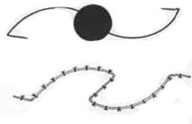
2.Выполнить внутрикожный косметический шов по Холстеду на ране длиной 10 см. Внутрикожный шов выполняется с «выколом» через 5 см.
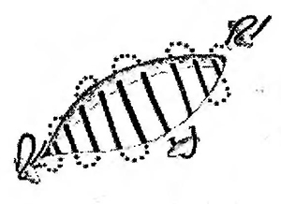
Время выполнения – 50 минут.
Примечания:
- Операция проводится на биоматериале (участки кожи человека размером 15 х 15 см), фиксированном по краям к твердой поверхности.
- Шовный материал предоставляется оргкомитетом. Используемый шовный материал: 2-3 нити (Полипропилен - 3,0 20 mm, ½ c, 75 cm).
- Каждая бригада для выполнения конкурса использует свой набор инструментов. При необходимости инструменты могут быть предоставлены оргкомитетом.
По вопросам, связанным с конкурсом, обращаться по телефонам:
Иванов Андрей +375 33 346 16 37, Skype: drewlink1.
Лашков Александр +375 33 324 29 54.

Критерии оценки конкурса «Кожный шов»
Критерии оценки | Количество баллов
Время выполнения конкурса  (50 минут) | Команда выполнившая задание первой 2 балла  Команда, уложившаяся в указанное время 1 балл  Команда, не уложившаяся в указанное время 0 баллов
Эстетичность  (равномерность наложения стежков, равномерность затягивания, расстояние от края разреза и между стежками) | От 0 до 5 баллов  (каждое задание оценивается отдельно)
Адаптация краев раны | От 0 до 3 баллов  (каждое задание оценивается отдельно)
Слаженность работы бригады | От 0 до 2 баллов
Правильная работа с инструментами | От 0 до 4 баллов
Защита выбранного метода | От 0 до 3 баллов  (каждое задание оценивается отдельно)
Итого: | 30 баллов (max)
Оценка проводится коллегиально бригадой жюри после окончания выступления всех команд.
Рекомендуемая литература:
- Оперативная хирургия и топографическая анатомия, Кованов В.В., «Медицина», Москва, 2001.
- Cicatrix Optima. Операционная техника и условия оптимального заживления ран, Я.Золтан, AKADEMIAI KIADO, Budapest 1983
- Пластическая эстетическая хирургия, Цепколенко В.Л., Грубник В.В., Пшениснов К.П., 2000.

Конкурс «Сосудистый шов»
Задание:
Участникам (2 человека – выбор ролей хирурга и ассистента по усмотрению команды) предлагается выделить сосуд, перевязать притоки, выполнить открытую тромбэндартерэктомию и ушивание артериотомической раны. Ушивание раны должно быть произведено любой техникой ручного шва с теоретическим обоснованием используемой методики.
Моделируемая клиническая ситуация: тромб в области бифуркации магистральной артерии.
Материал: препарат свиной брюшной аорты имитирует бифуркацию
крупной магистральной артерии. До начала конкурса просвет аорты в области бифуркации тампонирован марлевой салфеткой, имитирующей тромб. Препарат неподвижно фиксирован на манипуляционной панели.
Время выполнения – 60 минут.
Примечания:
- Шовный материал 2-3 нити (CORALEN -4,0 5,0 17,4 mm, 90 cm) предоставляется оргкомитетом. Допускается использование своего шовного материала.
- Фрагмент сосудистого протеза ПТФЕ, участок вены предоставляется оргкомитетом.
- Каждая бригада для выполнения задания использует свой набор инструментов.

Рекомендуемая литература:
- Оперативная хирургия и топографическая анатомия, Кованов В.В., «Медицина», Москва, 2001.
- Оперативная хирургия, И. Литтманн, AKADEMIA KIADO, 1985.
- Белов Ю.В. Руководство по сосудистой хирургии с атласом оперативной техники. – М.:ДеНово, 2000 - 448с.
- Клиническая ангиология: Руководство/Под ред. А.В.Покровского. В двух томах. — Т. 2. — М.: ОАО «Издательство «Медицина», 2004. — 808 с.
По вопросам, связанным с конкурсом, обращаться по телефонам:
Прищепенко Вячеслав +375 29 362 73 72
Коваленко Дмитрий +375 33 678 47 42

Критерии оценки конкурса «Сосудистый шов»

Критерии оценки | Количество баллов
Правильность выполнения артериотомии | От 0 до 3 баллов
Эстетичность  (равномерность наложения стежков, равномерность затягивания, расстояние от края разреза и между стежками) | От 0 до 3 баллов
Герметичность сосудистого русла  (проверяется с помощью нагнетания жидкости, подкрашенной красителем) | От 0 до 5 баллов
Проверка швов ad oculus:  -отсутствие провисания шовного материала;  -нет перекреста шовного материала в просвете сосуда;  -нет прорезывания интимы сосуда;  - нет вворачивания интимы внутрь сосуда. | От 0 до 5 баллов
Степень выраженности стеноза или дилятации сосуда | От 0 до 5 баллов
Слаженность работы бригады | От 0 до 2 баллов
Правильная работа с инструментами | От 0 до 2 баллов
Теоретическое обоснование выбранного метода лечения | От 0 до 3 баллов
Время выполнения анастомоза  (60 минут) | 2 балла получают команды, уложившиеся в отведённое время,  0 баллов – остальные команды
Итого: | 30 баллов (max)
Для проверки герметичности сосудов готовая система отжимается зажимами с каждой стороны отступя по 3 см от бифуркации и в сосуд через шприц нагнетается вода, подкрашенная красителем. Герметичным признается шов, где нет струйного, либо обильного истечения жидкости. Допускается точечное пропитывание в местах швов.
После проверки герметичности, сосуды разрезаются и проверяется ad oculus.
Если действия хирурга могут вызвать отслойку интимы сосуда, члены жюри имеют право назначить штрафные баллы: минус 1 балл за одно замечание

Конкурс «Кишечный шов»
Задание:
Участникам (2 человека – выбор ролей хирурга и ассистента по усмотрению команды) предлагается сформировать культю поперечно-ободочной кишки и наложить илеотрансверзоанастомоз по типу «конец-в-бок». Анастомоз может быть сформирован любой техникой ручного шва с теоретическим обоснованием используемой методики (исключается использование механических сшивающих аппаратов).
Моделируемая клиническая ситуация: Хирургическое лечение опухоли восходящей ободочной кишки.
Моделируемая операция: правосторонняя гемиколэктомия с выполнением илеотрансверзоанастомоза по типу «конец в бок».
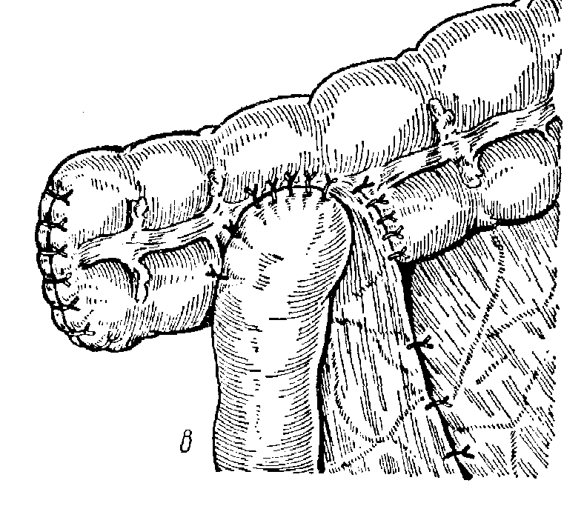
Время выполнения – 70 минут.
Примечания:
- Операция проводится на слабо фиксированных фрагментах тонкого и толстого кишечника.
- Шовный материал предоставляется оргкомитетом. Используемый шовный материал: 2-3 нити (ПГА -3,0 20 mm, ½ c, 75 cm).
- Инструменты необходимо иметь с собой. При необходимости инструменты могут быть предоставлены оргкомитетом.
Рекомендуемая литература:
- Оперативная хирургия и топографическая анатомия, Кованов В.В., «Медицина», Москва, 2001.
- Оперативная хирургия, И. Литтманн, AKADEMIA KIADO, 1985.
- Топографическая анатомия и оперативная хирургия, Сергиенко В.И., в 2-х томах.
- Атлас абдоминальной хирургии, Эмилио Итала ( I; II; III тома).
По вопросам, связанным с конкурсом, обращаться по телефонам:
Абдуллаев Юсуп +375 33 337 33 76
Корнилов Артем +375 33 316 16 49
Критерии оценки конкурса «Кишечный шов»
Критерии оценки | Количество баллов
Эстетичность  (равномерность наложения стежков, равномерность затягивания, расстояние от края разреза и между стежками) | От 0 до 5 баллов
Герметичность  (проверяется max давление в кишке, при котором анастомоз сохраняет герметичность при нагнетании воздуха и погружении под воду) | 60 мм рт.ст. и более - 5 баллов  40-60 мм рт.ст. – 3 балла  20-40 мм рт.ст.– 1 балл  при несоблюдении критерия – 0 баллов
Отсутствие шовного материала в просвете кишки  для экстрамукозных швов (проверяется при осмотре  кишки изнутри после вскрытия просвета) | 3 балла – при соблюдении критерия,  0 баллов – при несоблюдении
Отсутствие сужения просвета кишки | - сужение просвета отсутствует – 5 баллов.  - просвет сужен незначительно (менее ½ от диаметра просвета)-3 балла.  - просвет сужен на ½ и более от диаметра просвета – 0 баллов.
Слаженность работы бригады | От 0 до 2 баллов
Правильная работа с инструментами | От 0 до 5 баллов
Защита выбранного метода кишечного шва | От 0 до 3 баллов
Время выполнения анастомоза  (70 минут) | 2 балла получают команды, уложившиеся в отведённое время,  0 баллов – остальные команды
Итого: | 30 баллов (max)

Конкурс “Эндоскопия»
Задание:
Участникам (2 человека – выбор ролей хирурга и ассистента по усмотрению команды) предлагается провести атравматическую иглу с нитью ПГА 3/0 (рис.4) через кольца макета (8 колец) симулятора лапароскопии i-Sim (Рис. 2, 5а,б) в последовательности “змейкой”, изображенной на (рис. 1,б). Начинать выполнение конкурса можно с любого кольца макета в направлении «снаружи внутрь», соблюдая последовательность проведения нити «снаружи внутрь», затем «изнутри наружу» и т.д. После проведения нити через все кольца необходимо завязать хирургический узел. Отрезать нить при помощи ножниц.
Время выполнения конкурса начинает отсчитываться по команде жюри, время окончания - после срезания нити.
Время выполнения конкурса 10 минут.
Схема манипуляции:

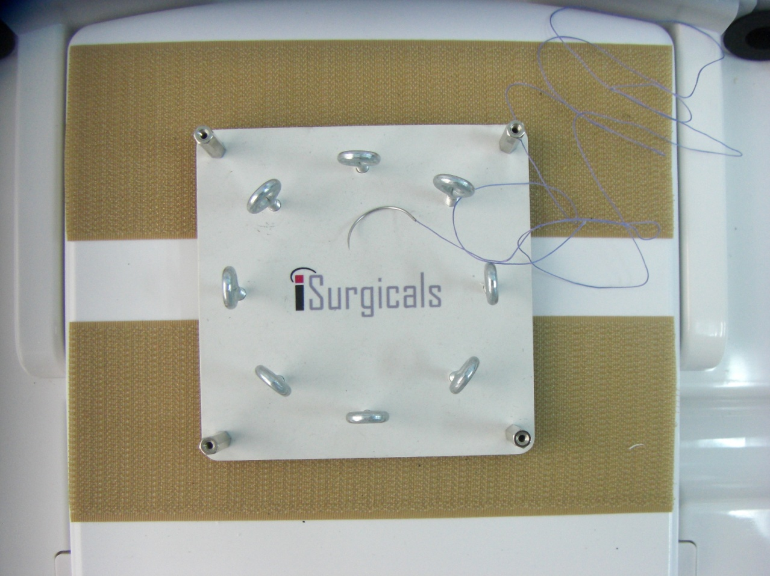
Рис. 1а

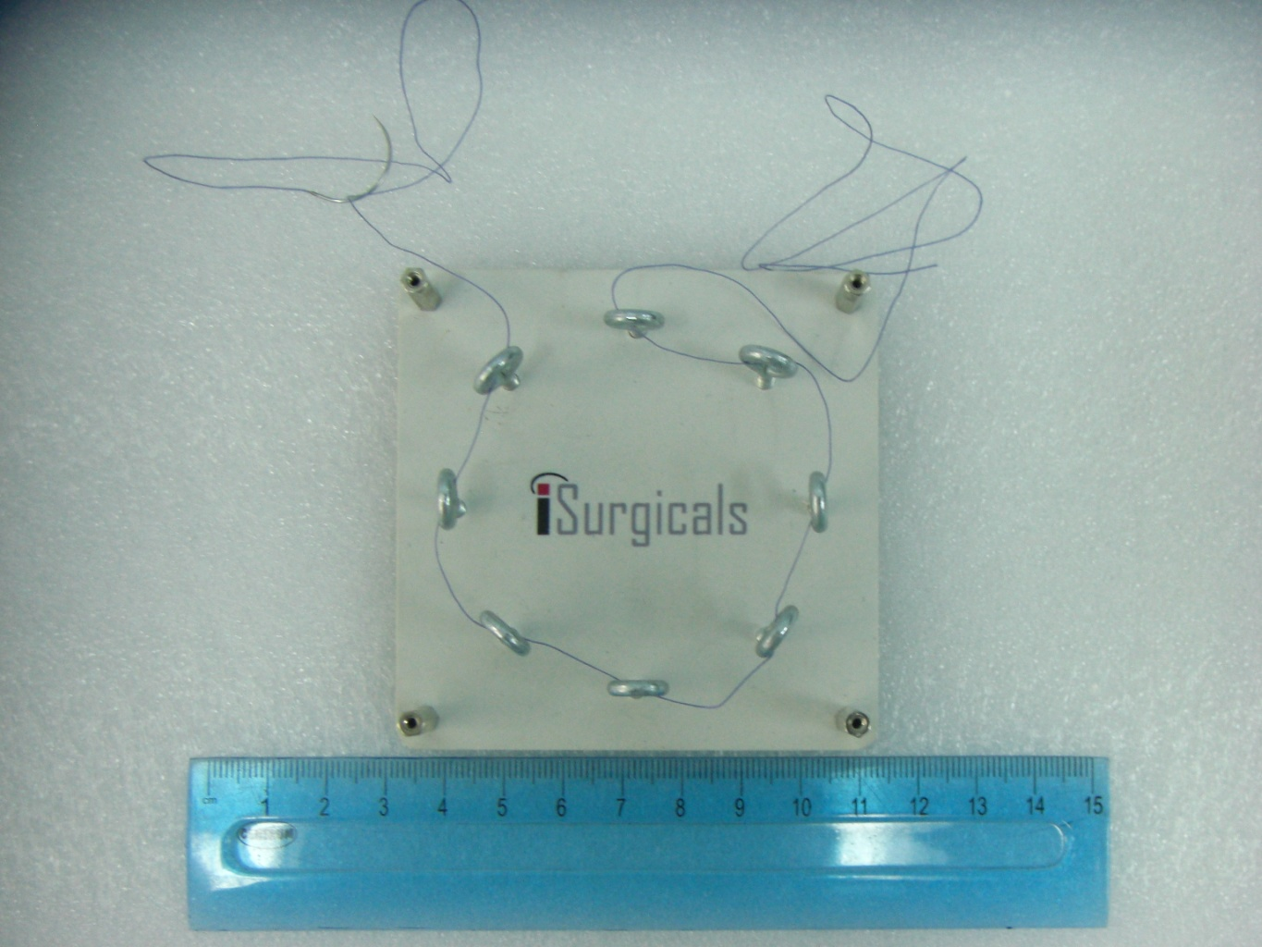
Рис. 1б

Материальное оснащение
- Симулятор лапароскопии i-Sim (Рис. 2).
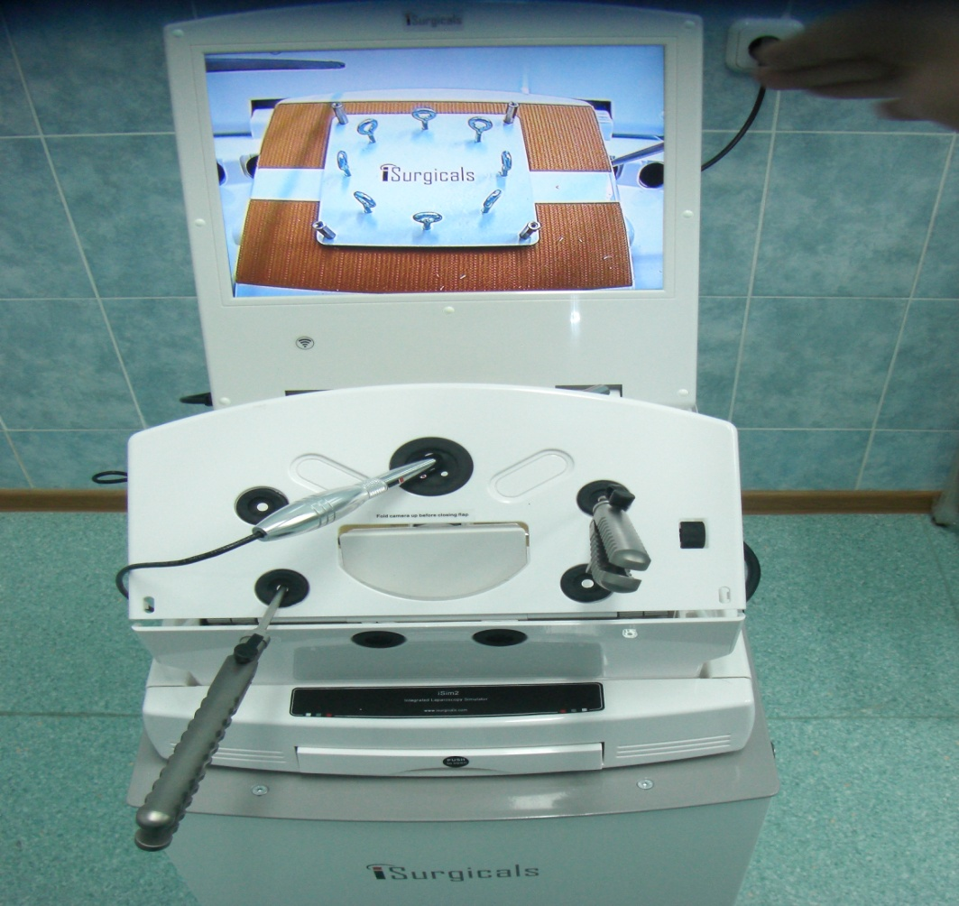
Рис. 2

- Набор инструментов: 2 иглодержателя, ножницы, диссектор, оптика (лапароскоп). (Рис 3).
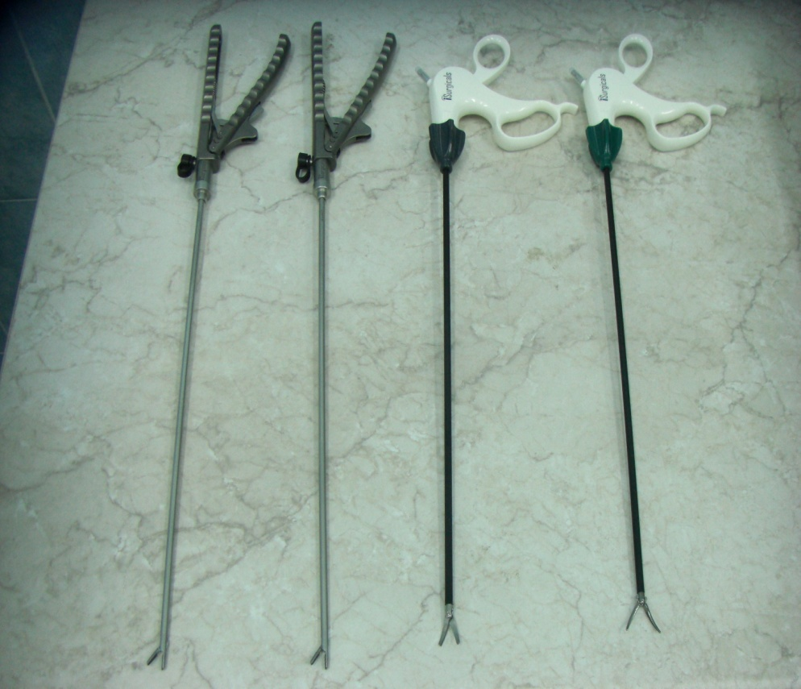
Рис. 3

- Атравматическая игла с нитью ПГА 3/0. (Рис. 4)

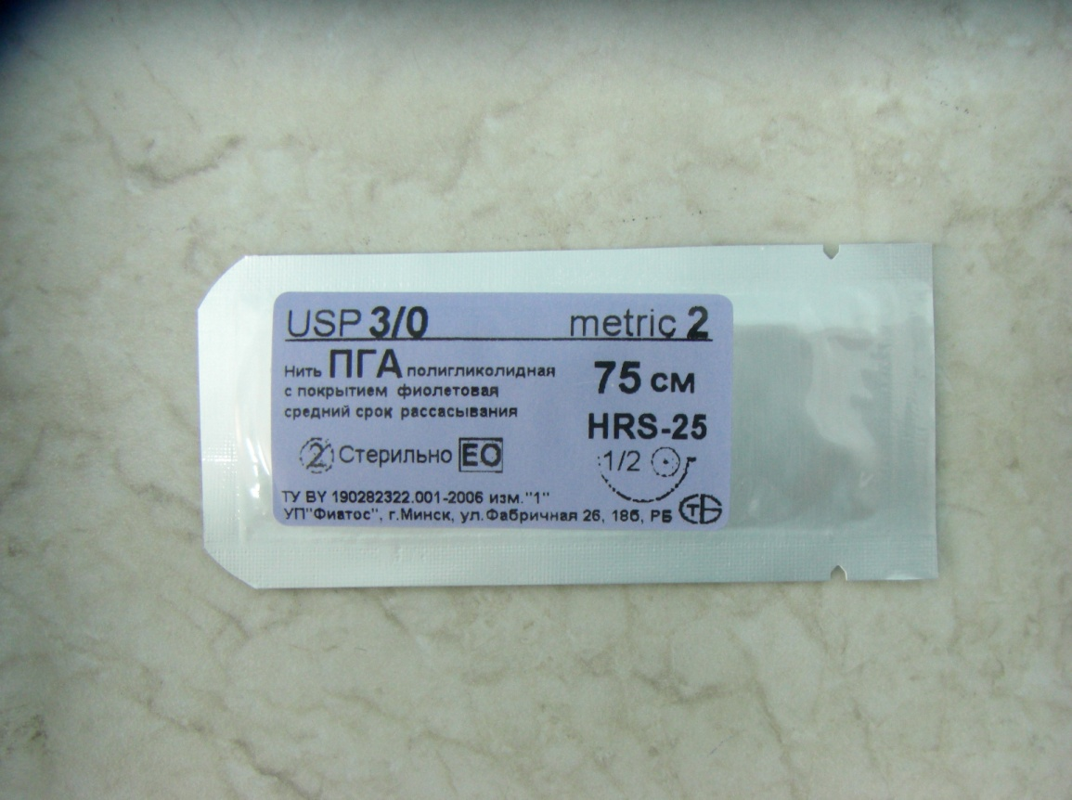
Рис. 4

- Макет с кольцами (Рис. 5а,б)

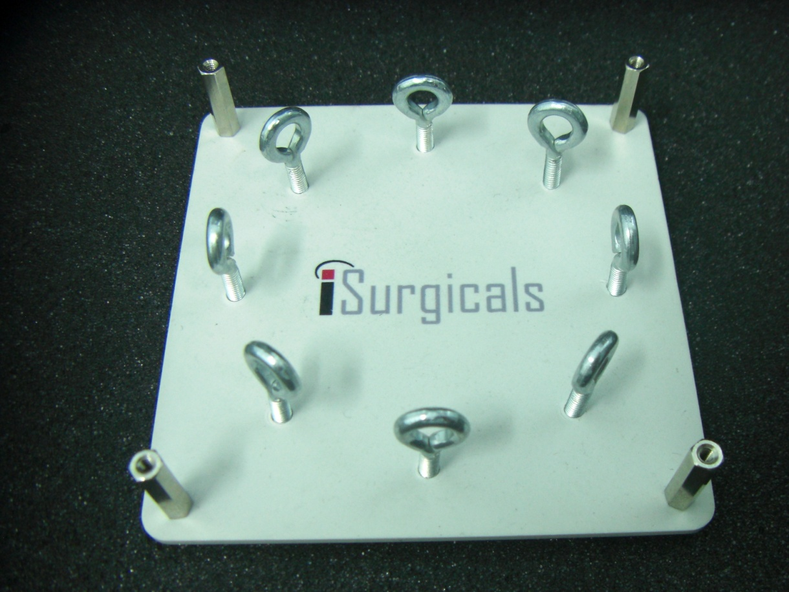
Рис. 5а

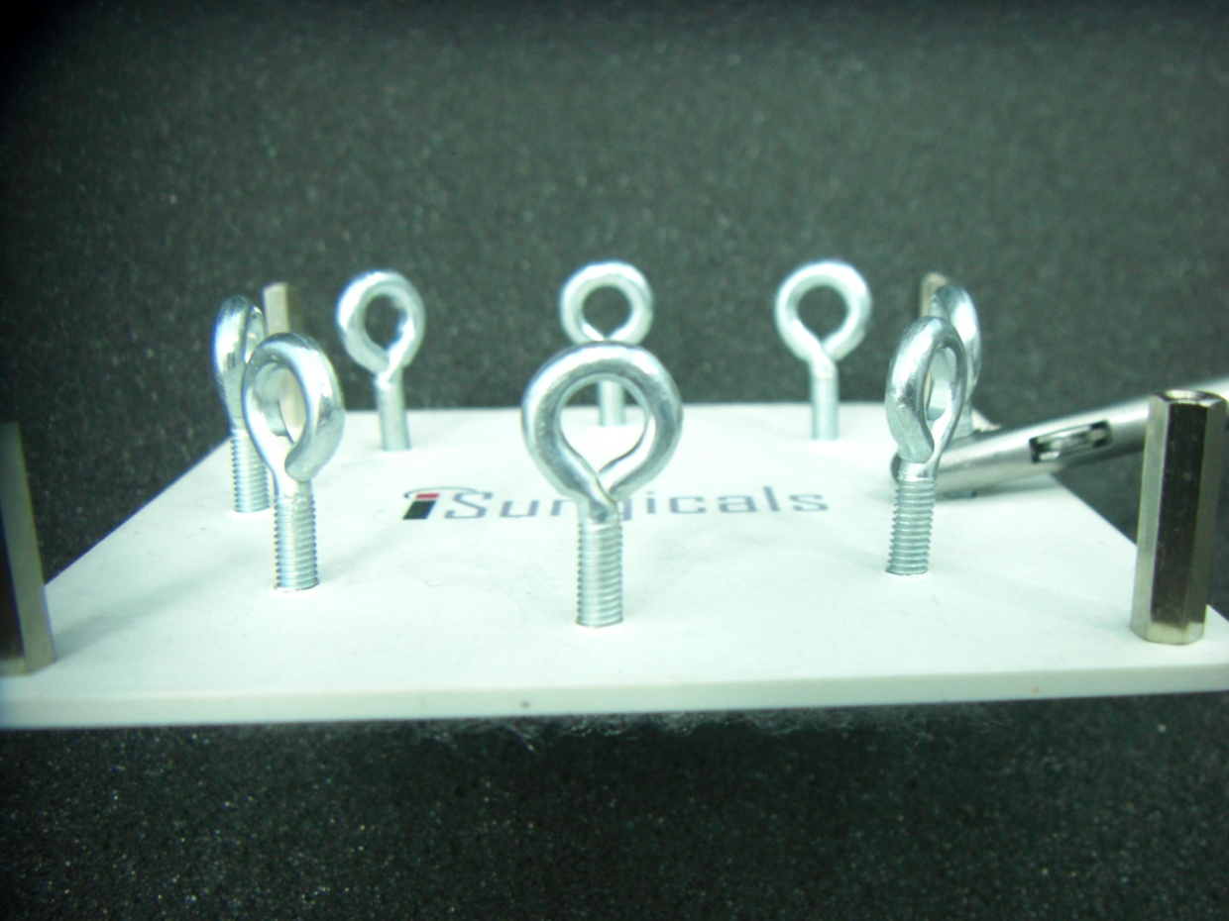
Рис. 5б

Шовный материал и инструменты предоставляются оргкомитетом. По желанию, участники могут пользоваться своими инструментами!!!

Критерии оценки конкурса «Эндоскопия»
- Время выполнения манипуляции
Количество баллов начисляется исходя из времени затраченного на выполнение манипуляции, по формуле: 10 – (время манипуляции). Пример: Время выполнения манипуляции t= 5 мин 30 с - 10 – (5, 30) = 4,7 балла.
После превышения лимита времени (10 минут) – 0 баллов.
- Качество и правильность завязанного узла: от 0 до 5 баллов
Оценивается натяжение нити, отсутствие дефекта узла
- Последовательность проведения нити:
2 балла – при соблюдении критерия
1 балл – при однократном нарушении последовательности
0 баллов – при несоблюдении критерия
- Навыки работы с инструментом: от 0- 5 баллов.
- Слаженность работы бригады: от 0 до 2 баллов.

По вопросам, связанным с конкурсом, обращаться по телефонам:
Лашков Александр +375 (33) 324 29 54
Абдулаев Юсуп +375 (33) 337 33 76

Рекомендуемая литература:
- Оперативная хирургия и топографическая анатомия, Кованов В.В., «Медицина», Москва, 2001.
- Атлас «Лапароскопическая хирургия». Теодор Н.Паппас, 2012.
- «Нить плюс игла», Гостищев В.К., 2012.

